Prosedur Operasional Pengesahan Koreksi SP2D

Fungsi
Pengesahan koreksi SP2D
untuk mengesahkan atau menyetujui pengajuan koreksi SP2D dari SKPD sehingga realisasi belanja pada rekeneing mata anggarana yang salah pembebanan akan terkoreksi dan dialihkan ke rekening mata anggaran yang benar

Pelaku Operasional
Dinas Pengelola Keuangan Daerah (DPKAD)

Prasyarat Kondisional

Proses Operasional
- Masuk ke aplikasi SImral
- Pilih modul Kas Daerah > Koreksi SP2D, maka akan tampil List Persetujuan Koreksi SP2D. Tampilannya sebagai berikut :
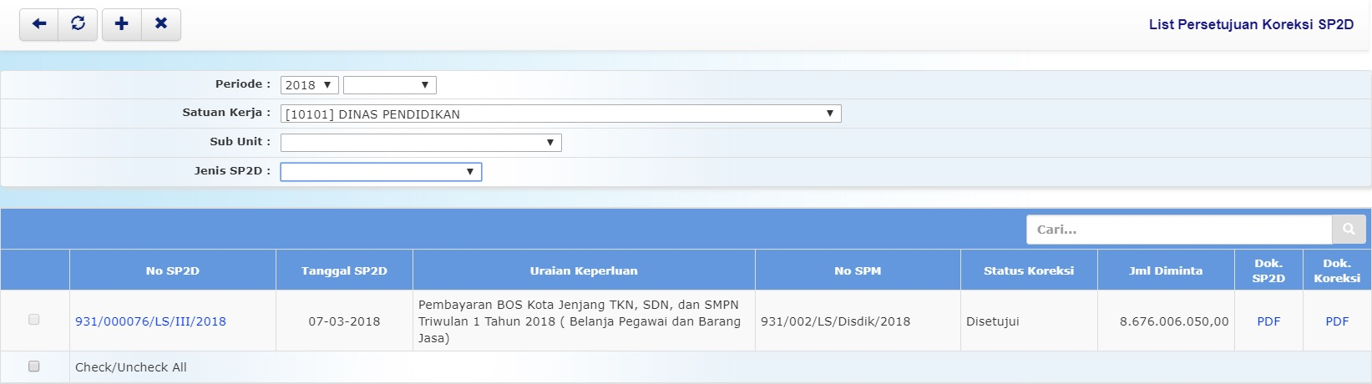kasda.list_persetujuan_koreksi_sp2d.jpg
- Check koreksi SP2D yang belum disahkan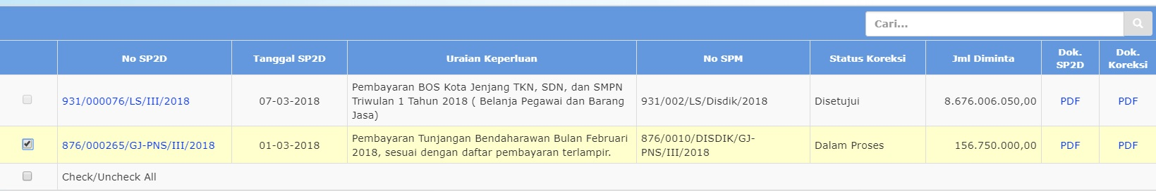

Tampilan Dokumen

